ML lec 02 - Linear regression의 Hypothesis와 cost 설명.

supervised learning : 데이터를 가지고 학습 시키는 것.

regression : 범위를 주고 예측하는 것. supervised learning에 속함.

cost function : 실제 데이터와 우리가 세운 가설 사이의 거리를 측정하는 함수.

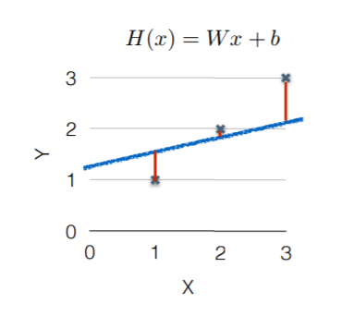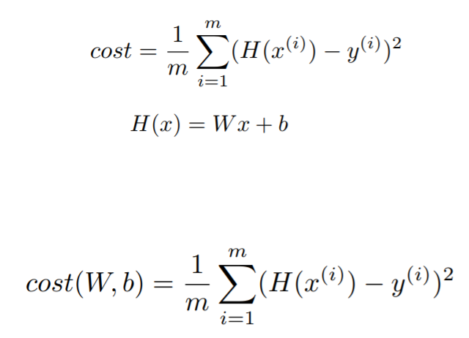

H(x)가 W와 b에 의해 결정되기 때문에 cost function을 W와 b로 나타낼 수 있음.

minimize cost(W,b) : cost를 가장 작게 하는 W,b를 구하는 것이 목표이다.